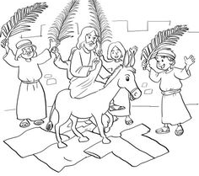
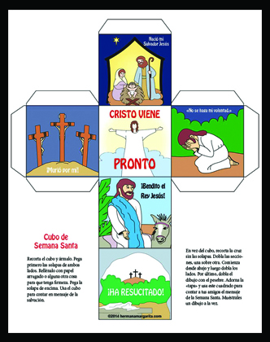
Cubo del Domingo de Ramos
Amarillo
Verde
Rojo
Azul
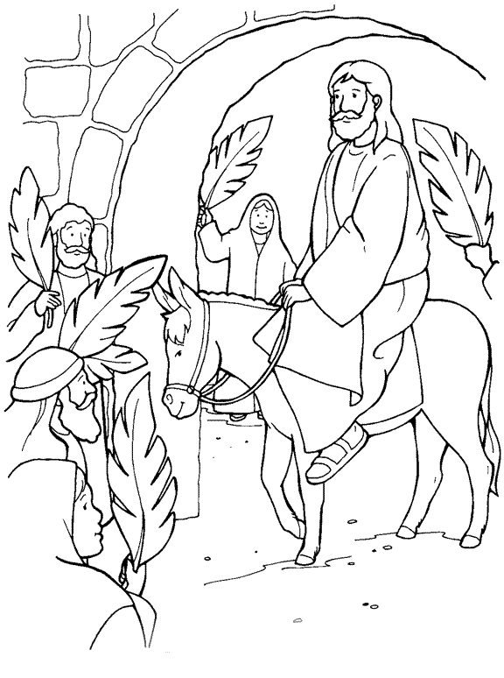
- Observa las imágenes y lee el texto de San Mateo 21.

- Subraya el texto marcando con lápiz de color los pasajes que se muestran con imágenes en el cubo (Debes subrayar con los colores que se piden en el cubo).

- Colorea libremente las imágenes del cubo.
4. Luego recorta el cubo siguiendo los márgenes de la figura completamente.
5. El texto pégalo en tu cuaderno.
6. Arma y pega las caras del cubo.
7. debes guardar el cubo hasta la oportunidad en que pueda ser revisado.
Café
Negro

San Mateo 21: La entrada de Jesús en Jerusalén: Domingo de Ramos.
Estaban ya cerca de Jerusalén. Cuando llegaron a Betfagé, junto al monte de los Olivos, Jesús envió a dos discípulos con esta misión: «Vayan al pueblecito que está al frente, y allí encontrarán una burra atada con su burrito al lado. Desátenla y tráiganmela. Si alguien les dice algo, contéstenle: El Señor los necesita, y los devolverá cuanto antes.» Esto sucedió para que se cumpliera lo dicho por el profeta: Digan a la hija de Sión: «Mira que tu rey viene a ti con toda sencillez, montado en una burra, un animal de carga.» Los discípulos se fueron e hicieron como Jesús les había mandado. Le trajeron la burra con su cría, le colocaron sus mantos sobre el lomo y él se sentó encima. Había muchísima gente; extendían sus mantos en el camino, o bien cortaban ramas de árboles, con las que cubrían el suelo. Y el gentío que iba delante de Jesús, así como los que le seguían, empezaron a gritar: «¡Hosanna al hijo de David! ¡Bendito sea el que viene en el nombre del Señor! ¡Hosanna en lo más alto de los cielos!» Cuando Jesús entró en Jerusalén, toda la ciudad se alborotó y preguntaban: «¿Quién es éste?» Y la muchedumbre respondía: «¡Este es el profeta Jesús, de Nazaret de Galilea!»"

